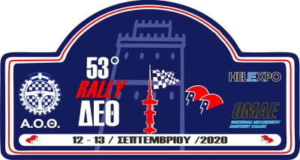

Θεσσαλονίκη, 21 Σεπτεμβρίου 2020

Προς MOTORI.GR
Υπόψη: κ. Σταυρόπουλου Γιάννη

Αξιότιμοι,

Ο Πρόεδρος και το διοικητικό συμβούλιο του Αυτοκινητιστικού Ομίλου Θεσσαλονίκης καθώς και τα μέλη της οργανωτικής επιτροπής του 53^{ου} Rally ΔΕΘ, σας ευχαριστούν για την πολύτιμη και ευγενική αρωγή σας. Το 2020 ήταν σημαντικότερη η στήριξή σας λόγω της πανδημίας και των δυσκολιών που προέκυψαν.

Ευελπιστούμε το 2021 να γίνουν οι αγώνες υπό κανονικές συνθήκες. Σας ευχαριστούμε και ελπίζουμε να είστε αρωγοί των μοναδικών αυτών διοργανώσεων και στο μέλλον.

Με εκτίμηση,

Για το Διοικητικό Συμβούλιο του Αυτοκινητιστικού Ομίλου Θεσσαλονίκης

Πρόεδρος

Τσολακίδης Σωκράτης

